EMEFEI ________________________________________________________________________________
NOME:_________________________________________________________________________________
3º ANO _____ DATA:_____/_____/_____ PROFESSORA:_______________________________

DÉCIMA PRIMEIRA SEMANA
CIÊNCIAS
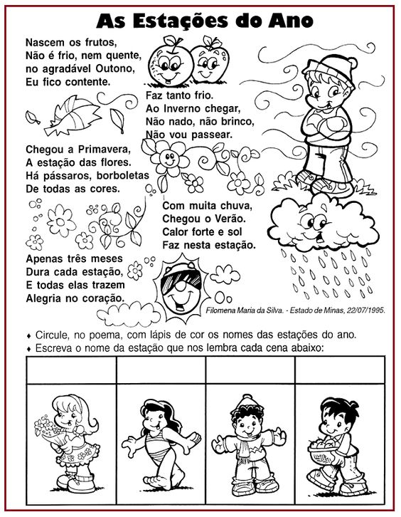
LEIA E NUMERE AS FRASES DE ACORDO COM AS ESTAÇÕES DO ANO.
1- PRIMAVERA | 2- VERÃO | 3- OUTONO | 4 - INVERNO

( ) ESTAÇÃO DO ANO ONDE VEMOS MUITAS FLORES NOS JARDINS, OS PASSARINHOS FELIZES A CANTAR E USAMOS ROUPAS COMO BERMUDAS E CAMISETAS.
( ) ESTAÇÃO DO ANO ONDE SENTIMOS MUITO FRIO E TEMOS QUE USAR ROUPAS COMO: CASACO DE LÃ E MEIAS GROSSAS.
( ) ESTAÇÃO DO ANO ONDE SENTIMOS MUITO CALOR, TOMAMOS VÁRIOS BANHOS DURANTE O DIA E USAMOS ROUPAS BEM LEVES.
( ) ESTAÇÃO DO ANO ONDE VEMOS MUITAS FRUTAS, QUE SERVEM PARA FAZERMOS SUCOS E VITAMINAS.

GEOGRAFIA

LEIA O TEXTO PARA RESPONDER AS QUESTÕES ABAIXO:

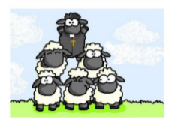
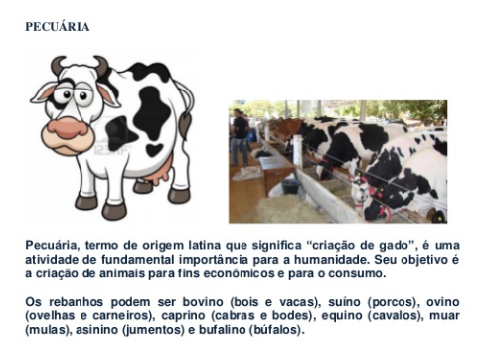

1) O QUE É PECUÁRIA?
R : ____________________________________________________________________________________
_______________________________________________________________________________________
_______________________________________________________________________________________
2) NUMERE A SEGUNDA COLUNA DE ACORDO COM A PRIMEIRA.
(1) BOVINO ( ) OVELHAS E CARNEIROS
(2 ) CAPRINO ( ) PORCOS
(3) BUFALINO ( )CABRAS E BODES
(4) EQUINO ( ) CAVALOS
(5) SUÍNO ( ) MULAS
(6) OVINO ( ) JUMENTOS
( 7 ) MUAR ( ) BÚFALOS
( 8 ) ASININO ( ) BOIS E VACAS

HISTÓRIA
*21 DE SETEMBRO DIA DA ÁRVORE.

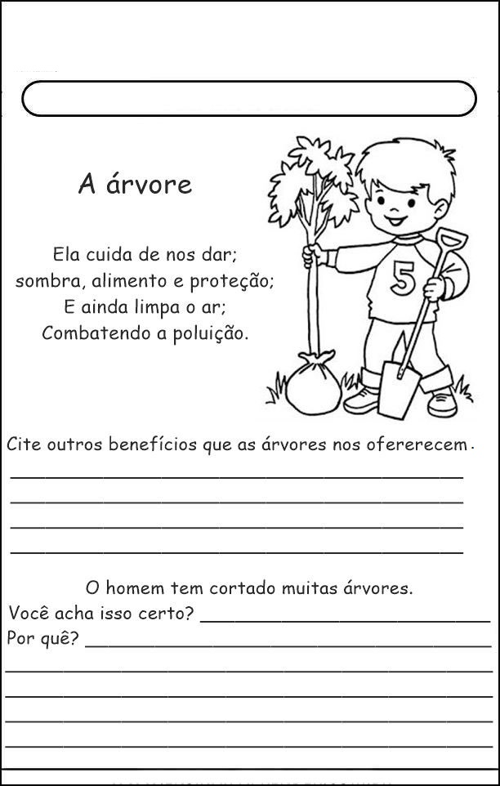

EMEFEI______________________________________________________________
NOME: ______________________________ Nº ____ 3º___ PROF.______________

Arte

12 DE OUTUBRO DIA DA CRIANÇA
PINTE A CENA LINDAMENTE, AFINAL TODO DIA É DIA DAS CRIANÇAS.
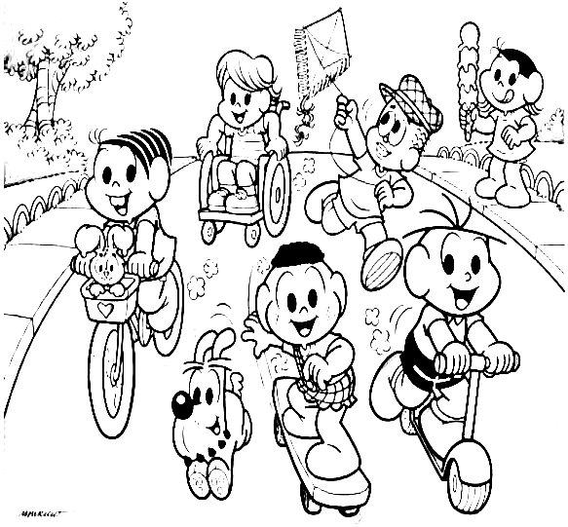

AGORA QUE VOÇÊ JÁ PINTOU VIRE A FOLHA E FAÇA O SEU DESENHO SOBRE O DIA DAS CRIANÇAS

MATÉRIA: EDUCAÇÃO FÍSICA 3° ANO

NOME: N° SÉRIE: DATA:

